SMLOUVA O SPOLUPRÁCI

Národní památkový ústav, státní příspěvková organizace
se sídlem Valdštejnské nám. 162/3, 118 01 Praha 1
IČO: 75032333, DIČ: CZ75032333
zastoupený Ing. arch. Naděždou Goryczkovou, generální ředitelkou
na straně jedné (dále jen „NPÚ“)

a

Jihomoravské muzeum ve Znojmě, příspěvková organizace
se sídlem přemyslovců 129/8, 669 02 Znojmo
zapsaný v obchodním rejstříku vedeném u Krajského soudu v Brně, oddíl Pr, vložka 1222
IČO: 00092738, DIČ: není plátce DPH
zastoupený Ing. Vladimírou Durajkovou, ředitelkou
na straně druhé (dále jen „partner“)

uzavírají v souladu s ust. § 1746 odst. 2 zákona č. 89/2012 Sb., občanský zákoník, ve znění pozdějších předpisů tuto smlouvu o spolupráci
(dále jen „smlouva“).

Preambule

- NPÚ provozuje pro návštěvníky vybraných památek věrnostní program a informační portál s mobilní aplikací s názvem Klíč k památkám (dále jen „věrnostní program“). Věrnostní program nabízí návštěvníkům památek možnost získat za každých pět prohlídek šestý vstup zdarma. Návštěvníci sbírají jednotlivé vstupy jako klíče do svého papírového nebo mobilního pasu. Nasbíráním zmíněných pěti klíčů v souladu s pravidly věrnostního programu se návštěvníkovi umožní šestý vstup zdarma. Bližší podmínky věrnostního programu jsou uveřejněny na webových stránkách www.klickpamatkam.cz.
- Věrnostní program provozuje NPÚ.
- Partner tímto deklaruje svůj zájem zapojit jím provozovanou památku (dále jen „památka“) do věrnostního programu.

Název památky: Znojemský hrad, Hradní 84/10, Znojmo
Rotunda sv. Kateřiny, Hradní 85/5, Znojmo
Zřícenina hradu Cornštejn, k.ú. Bítov

Předmět smlouvy

Předmětem této smlouvy je úprava vzájemných práv a povinností smluvních stran, které vyplývají ze zapojení partnera do věrnostního programu.

Předpoklady pro připojení a poplatek za připojení do věrnostního programu

- K zapojení památky do věrnostního programu je nutné, aby pokladna památky byla vybavena potřebným softwarem pro načítání klíčů a evidenci nároku na volný vstup. Vybavení pokladny softwarem zajišťuje NPÚ prostřednictvím svého dodavatele na základě objednávky partnera. Náklady partnera na vybavení pokladny potřebným softwarem od dodavatele nepřesáhnou cenu 5.000 Kč bez DPH (slovy: pěttisíc korun českých). NPÚ předá partnerovi podmínky pro akceptaci objednávky na vybavení pokladny potřebným softwarem.
- K zapojení památky do věrnostního programu je nutné, aby památka měla zhotovenu webovou prezentaci na www.klickpamatkam.cz. Zhotovení webové prezentace památky zajišťuje NPÚ prostřednictvím svého dodavatele na základě objednávky partnera a dle jím poskytnutých podkladů. Náklady partnera na zhotovení webové prezentace památky od dodavatele nepřesáhnou cenu 6.600 Kč bez DPH (slovy: šesttisícšestset korun českých). NPÚ předá partnerovi podmínky pro akceptaci objednávky na zhotovení webové prezentace.

Partnerský poplatek, jeho splatnost a způsob úhrady

- Partner si zvolil variantu partnerského balíčku:___MINIMUM_______.
- Partner se zavazuje hradit NPÚ partnerský poplatek ve výši uvedené v příloze č. 1 u příslušného partnerského balíčku za jednu zapojenou památku za jeden kalendářní rok (dále jen „partnerský poplatek“).
- Partnerský poplatek je splatný jednou ročně na základě faktury NPÚ doručené partnerovi a dle splatnosti uvedené na faktuře.
- V případě ukončení této smlouvy před koncem kalendářního roku se partnerský poplatek nevrací. To neplatí v případě ukončení smlouvy před koncem kalendářního roku z důvodů skončení věrnostního programu nebo výpovědi smlouvy ze strany NPÚ. V případě ukončení smlouvy dle věty předchozí se partnerský poplatek vypořádá poměrně dle počtu započatých kalendářních měsíců. NPÚ se zavazuje vrátit poměrnou část partnerského poplatku na základě písemné výzvy partnera.

Práva a povinnosti NPÚ

- NPÚ je povinen zajistit:
  - provoz a správu prezentace památky na webové stránce www.klickpamatkam.cz a přidružené mobilní aplikaci po celou dobu trvání této smlouvy dle podkladů potřebných pro prezentaci dodaných partnerem na technickou podporu NPÚ,
  - provoz zákaznické podpory pro účastníky věrnostního programu dle podmínek stanovených NPÚ. Kontakty na zákaznickou podporu jsou uvedeny na webové stránce www.klickpamatkam.cz,
  - provoz technické podpory pro partnera dle podmínek stanovených NPÚ. Kontakty na technickou podporu jsou shodné s kontakty na zákaznickou podporu.
- NPÚ je povinen do konce března daného kalendářní roku dodat partnerovi:
  - aktuální papírové věrnostní pasy opatřené unikátním QR kódem určené pro účastníky věrnostního programu.
  - skládací mapy, které budou obsahovat seznam všech partnerů zapojených v daném kalendářním roce do věrnostního programu,
  - 2 samolepky určené pro označení místa na památce, kde lze získat klíč do věrnostního programu v souladu s jeho pravidly,
  - 2 plakáty určené pro vyvěšení na veřejně přístupném místě na památce.

Minimální počty aktuálních papírových věrnostních pasů a skládacích map, které je NPÚ povinen dodat partnerovi dle tohoto odstavce, jsou uvedeny v příloze č. 1 u příslušné varianty partnerského balíčku

Celková hodnota materiálů uvedených v tomto odstavci (dále jen „PR materiály Věrnostního programu“) bude odpovídat finančního hodnotě uvedené v příloze č. 1 u příslušné varianty partnerského balíčku. Hodnota zahrnuje i dopravu těchto materiálů na památku. Celková hodnota bude stanovena poměrně dle částky, kterou zaplatí NPÚ dodavateli (dodavatelům) těchto materiálů.
- NPÚ se zavazuje dodat partnerovi do 30 dnů od uzavření této smlouvy oficiální razítko vyznačování klíčů do papírových pasů dle podmínek věrnostního programu.
- NPÚ se zavazuje informovat partnery minimálně 1 ročně o možnosti objednání dalších PR materiálů věrnostního programu. Cena za partnerem objednané další PR materiály věrnostního programu včetně jejich dopravy na památku bude stanovena poměrně dle částky, kterou zaplatí NPÚ dodavateli (dodavatelům) těchto materiálů.
- NPÚ má právo stanovit a kdykoliv jednostranně měnit pravidla věrnostního programu. Aktuální účinné znění pravidel věrnostního programu je dostupné na webových stránkách www.klickpamatkam.cz. NPÚ informuje partnera o každé změně pravidel věrnostního programu nejpozději před dnem účinnosti změny pravidel věrnostního programu.
- NPÚ má právo věrnostní program jednostranně ukončit.
- NPÚ zajistí pro partnera na základě jeho podkladů a po dohodě s ním za úplatu webovou prezentaci památky na webových stránkách věrnostního programu www.klickpamatkam.cz, kterou bude dle pokynů partnera aktualizovat. Předané podklady pro vytvoření webové prezentace památky na www.klickpamatkam.cz může NPÚ v odůvodněných případech odmítnout. NPÚ zajistí zveřejnění webové prezentace památky na www.klickpamatkam.cz nejpozději do 30 dní od předání kompletních podkladů partnerem. Památka je oficiálně zařazena do věrnostního programu až okamžikem zveřejnění webové prezentace památky na www.klickpamatkam.cz a zároveň zprovozněním potřebného softwaru na pokladně památky dle následujícího odstavce.
- NPÚ zajistí pro partnera za úplatu vybavení jeho pokladny on-line registračním softwarem umožňujícím přidělit návštěvníkovi klíč za návštěvu památky případně identifikovat nárok návštěvníky na vstup zdarma v souladu s pravidly věrnostního programu. NPÚ poskytne partnerovi technické podmínky, které musí splňovat pokladna, aby mohla být vybavena on-line registračním softwarem.
- NPÚ zajistí partnerovi zveřejnění akce konané na památce na www.klickpamatkam.cz dle informací zaslaných partnerem na technickou podporu, pokud akce svým předmětem odpovídá účelu věrnostního programu.
- NPÚ zajistí zveřejnění cizojazyčných mutací webové prezentace památky www.klickpamatkam.cz dle správných podkladů předaných partnerem, pokud je daná cizojazyčná mutace podporována webovou stránkou www.klickpamatkam.cz.

Práva a povinnosti partnera

- Partner se zavazuje zejména předat NPÚ nezbytné podklady k vytvoření webové prezentace památky (texty, fotografie) a s tím spojená užívací práva.
- Partner se zavazuje vybavit svou pokladnu kompatibilním načítacím hardwarem tzv. "čtečkou", která umožní načtení klíče v souladu s pravidly věrnostního programu. NPÚ poskytne partnerovi technické požadavky kladené na kompatibilní čtečku.
- Partner je povinen řádně zaškolit své pracovníky a zajistit, aby správně uplatňovali pravidla věrnostního programu v účinném znění, a aby :
- aktivně poskytovali návštěvníkům památky informace o věrnostním programu,
- aktivně poskytovali návštěvníkům památky nové papírové pasy.
- Partner je povinen zajistit, aby pokladna památky vybavená potřebným vybavením dle této smlouvy byla označena za tím účelem vyrobeným označením (samolepkou) dodaným NPÚ.
- Partner odpovídá za správnost a aktuálnost podkladů předaných k prezentaci památky na webové stránce www.klickpamatkam.cz a přidružené mobilní aplikaci včetně toho, že zveřejněním podkladům a jejich redakční a grafickou úpravou ze strany NPÚ pro potřeby zveřejnění nebude zasaženo do autorských a majetkových práv jiných osob. Partner předává poklady NPÚ prostřednictvím technické podpory.
- Partner se zavazuje předat jazykový překlad prezentace památky v anglickém jazyce nejpozději do 30 dnů po obdržení redakčně zkontrolovaných českých podkladů od NPÚ. Partner předává jazykové překlady na technickou podporu NPÚ. Partner odpovídá za jazykovou správnost překladů. Předchozí odstavec o odpovědnosti partnera se použije obdobně i na jazykový překlad.
- Partner je povinen s dostatečným předstihem informovat NPÚ o potřebě dodání papírových věrnostních pasů či marketingových a propagačních materiálů.
- Partner v rámci svých možností zajistí propagaci věrnostního programu na památce a v jeho nejbližším okolí a na svých webových stránkách či sociálních sítích. Partner zveřejní na svých webových stránkách banner dodaný NPÚ s linkem na www.klickpamatkam.cz.
- Partner se zavazuje, že při propagaci věrnostního programu bude vždy uvádět logo NPÚ a Klíče k památkám a to každé ve velikosti ne menší než logo památky.
- Partner se zavazuje do 30 dnů po ukončení této smlouvy předat NPÚ všechny zbývající materiály věrnostního programu (razítko, papírové pasy, samolepky, plakáty,…).
- Partner se zavazuje naplňovat smysl a cíle věrnostního programu a plnit ostatní práva a povinnosti pro něj vyplývající z podmínek věrnostního programu.

Společná práva a povinnosti smluvních stran

- Smluvní strany se zavazují ke sdílení informací a koordinaci aktivit, které souvisí s realizací věrnostního programu, jeho propagací a prosazováním dalších společných zájmů v souvislosti s předmětem této smlouvy.
- Smluvní strany jsou povinny zdržet se jakékoliv činnosti, jež by mohla znemožnit nebo ztížit dosažení účelu této smlouvy, případně vedla ke zpoždění jeho realizace.

Sankce

- V případě, že se partner dostane do prodlení s úhradami dle této smlouvy, zavazuje se Národnímu památkovému ústavu zaplatit smluvní pokutu ve výši 0,5 % z dlužné částky za každý započatý den prodlení. Uhrazením smluvní pokuty není dotčen nárok NPÚ na náhradu škody.
- Strany si sjednávají, že ve vztahu k náhradě škody vzniklé porušením smluvní povinnosti platí, že právo na její náhradu není zaplacením smluvní pokuty dotčeno.

Závěrečná ustanovení

- Tato smlouva se uzavírá na dobu neurčitou.
- Smluvní strany se dohodly, že vztah založený touto smlouvou může být ukončen:
  - na základě vzájemné písemné dohody smluvních stran;
  - skončením věrnostního programu;
  - na základě písemné výpovědi jedné ze smluvních stran i bez udání důvodu, přičemž výpovědní lhůta činí 2 měsíce a počíná běžet prvním dnem následujícím po doručení výpovědi druhé straně na adresu uvedenou v záhlaví této smlouvy;
  - na základě odstoupení od smlouvy jedné ze smluvních stran v případě opakovaného porušování této smlouvy, přičemž odstoupení nabývá účinnosti doručením jeho písemného vyhotovení druhé smluvní straně na adresu uvedenou v záhlaví smlouvy.
- Jakékoliv změny nebo doplňky této smlouvy je možno činit pouze formou písemných číslovaných dodatků.
- Smluvní vztahy touto smlouvou výslovně neupravené se řídí příslušnými právními předpisy, a to zejména občanským zákoníkem.
- Všechny spory vzniklé z této smlouvy a v souvislosti s ní se smluvní strany zavazují řešit především smírnou cestou.
- Smlouva podléhá uveřejnění v registru smluv. Smluvní strany se dohodly, že návrh na uveřejnění smlouvy v registru smluv podá partner.
- Nedílnou součástí této smlouvy je příloha č. 1: varianty partnerských balíčků.
- Smlouva je vyhotovena ve čtyřech stejnopisech s tím, že každá ze smluvních stran obdrží po dvou.
- Smluvní strany shodně prohlašují, že tato smlouva byla sepsána podle jejich skutečné, svobodné a vážné vůle, a nikoli za nápadně nevýhodných podmínek. Smluvní strany si smlouvu řádně přečetly, porozuměly jejímu obsahu, souhlasí s ní a na důkaz toho k ní připojují vlastnoruční podpisy.

za Národní památkový ústav  V Praze, dne 13.3.2017  ……………………………………………  Ing. arch. Naděžda Goryczková,  generální ředitelka NPÚ | za partnera  Ve Znojmě, dne 20. 2. 2017  ……………………………………………  Ing. Vladimíra Durajková.  ředitelka  Jihomoravské muzeum ve Znojmě,  příspěvková organizace

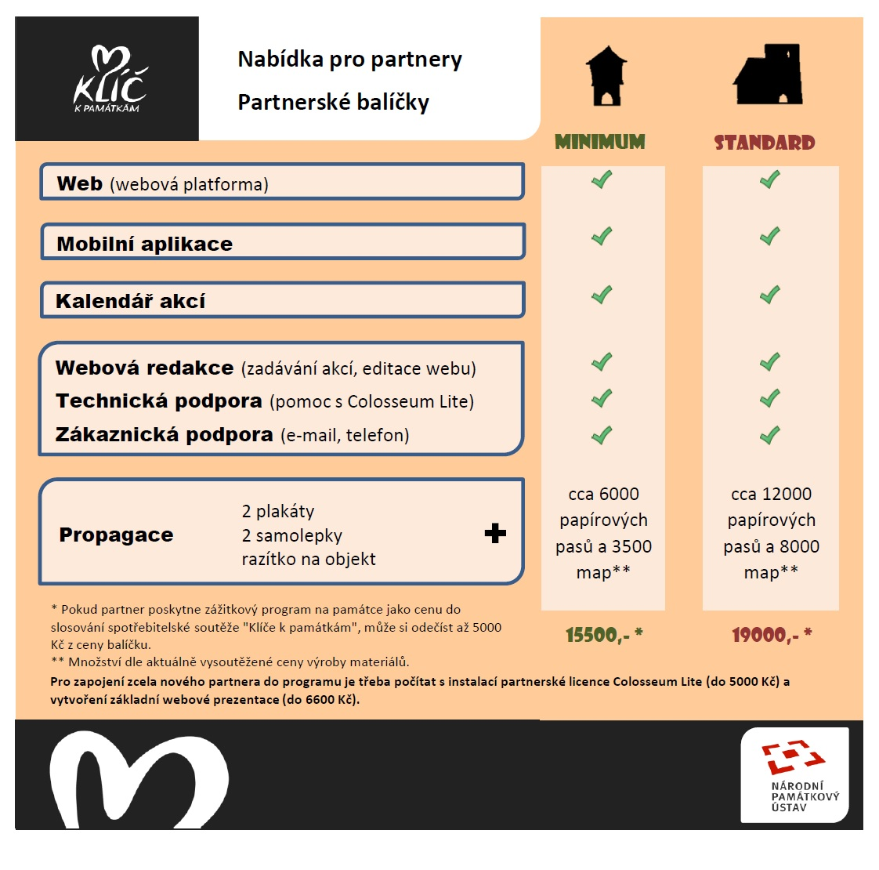
Příloha 1
Partnerské balíčky

